Конспект ООД по ФЭМП в подготовительной группе «Путешествие по математическим заданиям»
Дата:28.04.2020
Цели: -систематизировать и закрепить математические представления детей подготовительной группы; -сформировать опыт самостоятельного преодоления затруднений под руководством воспитателя на основе рефлексивного метода, опыт самоконтроля;
Задачи ООД:
Воспитательные: -воспитывать личностные качества у каждого ребенка: любознательность, целеустремленность, устойчивость интереса к знаниям и умениям, самостоятельность;
Развивающие: -развивать психологические процессы: слуховое и зрительное внимание, логическое мышление, мелкую моторику рук, воображение, сообразительность; -развивать социальные навыки: умение работать индивидуально и в коллективе, договариваться ,учитывать мнение партнера.
Образовательные: -тренировать умение считать в пределах 10 в прямом и обратном порядке; умение составлять числовой ряд; - тренировать умение находить числа (закрепление активных слов перед ,после ,между ,соседи); -закреплять знания о геометрических фигурах; -закреплять умения измерять длину отрезка с помощью линейки; -закрепить знания о последовательности дней недели ,времен года ,месяцев; -закрепить навыки ориентировки в окружающем пространстве и на листе бумаги;
Ход занятия
- Организационный момент.
В круг широкий, вижу я, Встали все мои друзья. Мы сейчас пойдем направо, А теперь пойдем налево, В центре круга соберемся. Улыбнемся ,подмигнем И работать мы начнем.
II. Основная часть
-Ребята ,на чём можно путешествовать? -На автобусе самолете, поезде, велосипеде. -А мы сегодня с вами отправимся в путешествие на поезде. Чтобы сесть в поезд нужно знать прямой и обратный счёт до 10.(игра с мячом) -Молодцы, справились. Теперь мы можем сесть на свои места в поезде. (звучит музыка, дети рассаживаются)
-Чтобы в пути не скучать мы с вами поиграем. А игра называется «Будь внимателен» Я называю задание. а вы показываете мне правильный ответ. а)покажите пожалуйста ,цифру которая стоит после цифры 5,2,7;
б)покажите пожалуйста, цифру, которая стоит перед цифрой 3,8,10;
в)стоит между цифрами 2и4,7и9,3и5; г)покажите пожалуйста, соседей числа 2;6,8 -Здорово !Мы справились с этим заданием, давайте похлопаем себе!
-Ребята ,а вот и остановка «Знайки» .Пока поезд стоит ,отдохнем на полянке?
Я буду задавать вопросы, а вы отвечать.
-Какое сейчас время года?
-Сколько всего времен года?
-Какой сейчас месяц?
-Сколько всего дней в неделе?
-Сколько рабочих дней в неделе?
-Сколько выходных дней в неделе?
-Какой цветок исполнял все желания девочки Жени?
-Бывает круг с тремя углами?
-Так здорово! Мы справились с этим заданием!
-Ребята ,поезд отправляется (под музыку рассаживаются)
-Следующая Остановка «Поручения».
Ребята ,при выполнении этих заданий будьте очень внимательны!
1)нарисуйте прямую линию,
2)нарисуйте отрезок и измерьте его.
3)нарисуйте треугольник внутри его знак плюс
4)нарисуйте и разделите квадрат на 4 части;
Молодцы , и с этим заданием справились.
Устали,? Давайте отдохнем.
Физ.минутка
Продолжаем 1. Остановка “Математическая разминка”
1. Вспомнить порядковый счет от 1 до 10
2. Вспомнить порядковый счет от 10 до 1
3. Посчитайте от 3 до 9, от 4 до 8, от 5 до 9
4. Назовите соседей чисел 3,5,7,9
5. Угадайте число, живущее между числами 5 и 7, 4 и 6, 9 и 7, 5 и 3
6. Какое число больше 3 или 4, 7 или 8, 5 или 9
7. Какое число меньше 1 или 3, 10 или 6, 5 или 8
8. Назовите предыдущее число чисел 3, 6, 8
9. Назовите последующее число чисел 2, 5,
9 - Продолжаем наше путешествие
2. Остановка “Счетная”
Педагог: Вы попали на прекрасную полянку, где растет много красивых цветов и порхает много разноцветных бабочек. Педагог показывает картину с изображением цветов и бабочек - Сколько бабочек? - Сколько цветочков? - Чего больше? - Чего меньше? - На сколько? Молодцы , едем дальше…..
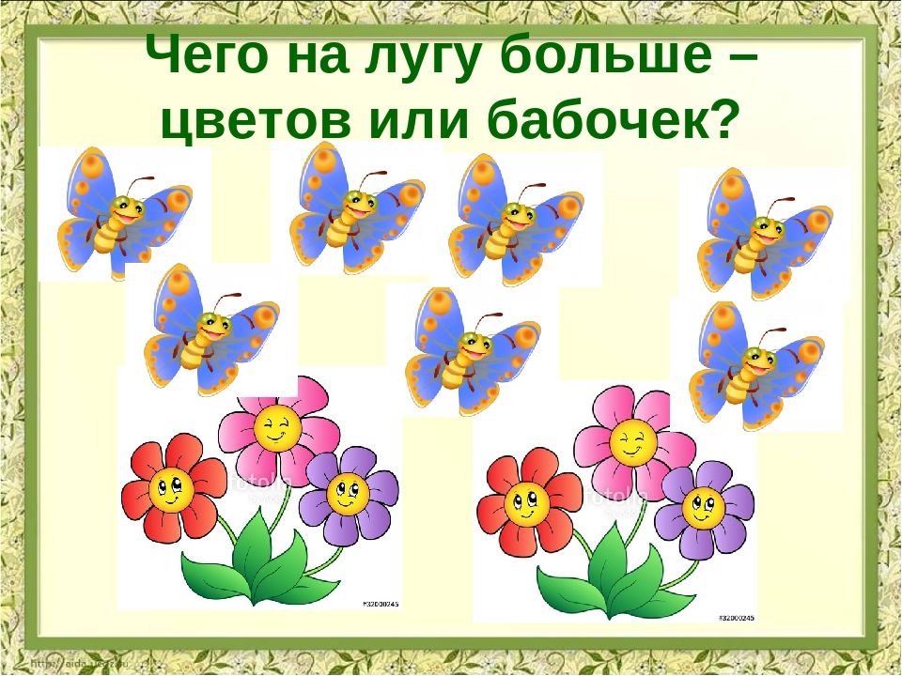

3. Остановка “Минутка для шутки”
Педагог: Здесь нас ждут хитрые задачки.
1. На яблоне висели 5 яблок и 3 груши. Сколько всего плодов висело на яблоне? (Висело 5 яблок)
2. Два мальчика играли в шашки 3 часа. Сколько времени играл каждый? (3 часа) 3. Росли две вербы, на каждой вербе – по две ветки. На каждой ветке 2 груши. Сколько всего груш? (Ни одной)
4. У стула 4 ножки. Сколько ножек у 2-х стульев? (8)
5. У 7 братьев по 1 сестре. Сколько всего детей? (8)
6. Сколько рогов у 3-х коров? (6) 7. Сколько концов у одной палки? (2) - Продолжаем путешествие
4. Остановка “Минутка для отдыха”
Педагог: Пришло время отдохнуть.
Мы считали, мы считали
Наши пальчики устали,
А теперь мы отдохнем,
И опять считать начнем.
Раз, два, три, четыре, пять,
Все умеем мы считать,
Отдыхать умеем тоже,
Руки за спину положим,
Голову поднимем выше,
И легко – легко подышим!
- Вот мы немного отдохнули. Продолжаем наше путешествие
5. Остановка “Задача”
Педагог: Давайте вспомним, что такое задача. Из каких частей она состоит?
1. Что такое условие? (Условие, это то, что уже известно)
2. Что такое вопрос задачи? (Вопрос, это то, что нам неизвестно, и то, что нужно найти)
3. Что такое решение задачи? (Решение, это то, что можно сложить, объединить, прибавить)
4. Что такое ответ задачи? (Ответ задачи, это то, что получилось, и известно нам) - Хорошо! Педагог: - Послушайте задачу:
“ На столе лежало 3 огурца и 2 помидора. Сколько всего овощей лежало на столе?”. - Какие овощи лежали на столе?
- Сколько их?
- Положите столько зеленых овалов, сколько было огурцов.
- Положите столько красных кругов, сколько было помидоров.
- Как называется эта часть задачи?
Ответы детей: Условие, это то, что нам уже известно.
Педагог: “Сколько всего овощей?” Ответы детей: Это вопрос задачи, это то, что нам неизвестно, то, что нужно найти.
Педагог: Какое решение задачи? Что нужно сделать, чтобы узнать, сколько всего овощей?
Ответы детей: Нужно сложить, объединить, прибавить: 3 + 2 = 5
Педагог: Теперь можно ответить на вопрос задачи? Давайте проговорим ответ задачи полным предложением.
Ответы детей: Всего 5 овощей. Отправляемся дальше
6. Остановка «Игровая»
Игра с счетными палочками
Педагог: отсчитайте пожалуйста четыре палочки и сделайте квадрат, затем еще три и сделайте еще квадрат
Вопрос: Сколько палочек отсчитали?
Сколько квадратов получилось?(два)
Отсчитайте три палочки и сделайте треугольник
Отсчитайте две палочки и сделайте еще один треугольник
Сколько треугольников получилось?(два)
Возьмите 8 треугольников и сделайте из них дом , используйте все детали прикладывая их друг к другу. Молодцы справились и с этим заданием. Отправляемся дальше
7.Остановка «Письменная»
Графический диктант. Молодцы с заданием справились

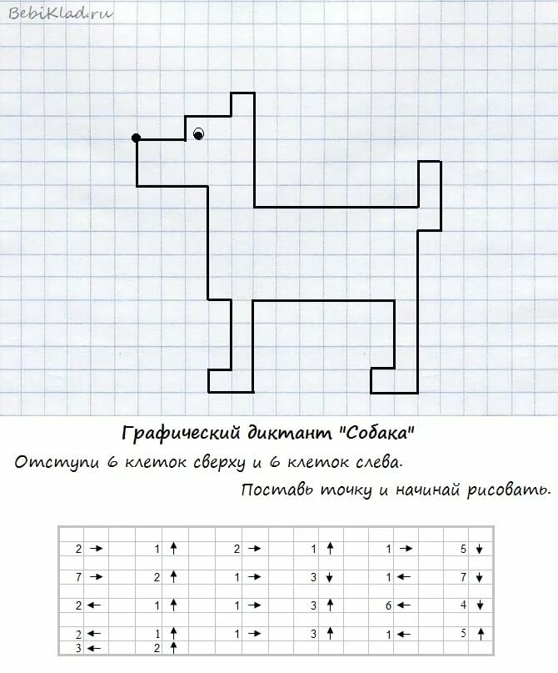
8.Остановка «Конечная»
Наше путешествие пришло к концу. Вам понравилось путешествие На каких станциях мы сегодня побывали, что делали?
У нас осталось последнее задание , но очень приятное .Перед вами лежат три круга(желтый ,красный ,зеленый) Вы должны сами себя оценить; Красный цвет – означает ;я ничего не понял Желтый- понял ,но не все; Зеленый – все понял Приступайте, Молодцы. Заключение ;Все прошло на должном уровне, дети с поставленными задачами справились.

